Temat: Stany Zjednoczone – potęga gospodarcza świata.

Podręcznik str. 141-147
Informacje dodatkowe :
https://epodreczniki.pl/a/stany-zjednoczone-ameryki-usa---swiatowa-potega-gospodarcza/D16CBZnmx

Temat zapisz w zeszycie
W zeszycie wykonaj następujące polecenia (mapkę można skopiować odręcznie)

1. Korzystając z atlasu geograficznego, wykonaj polecenia.

a) Podpisz na mapie regiony geograficzne Stanów Zjednoczonych.

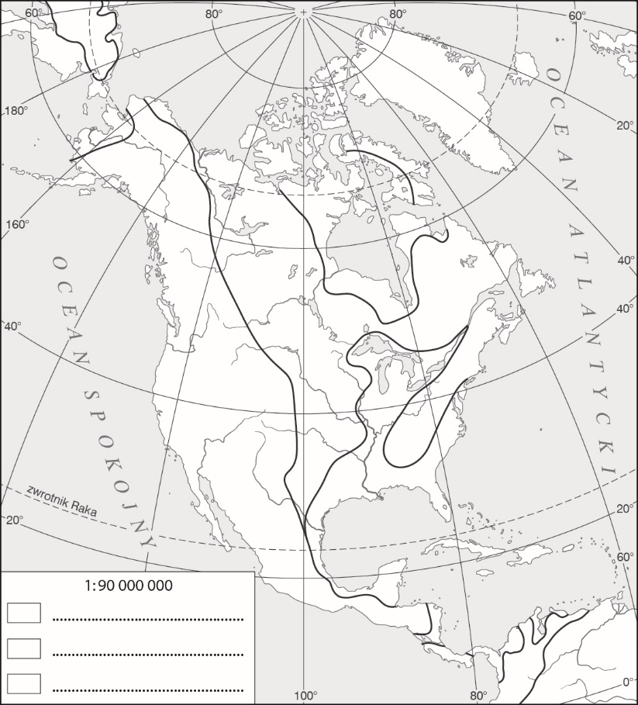
Niziny:
• Niziny Wewnętrzne
• Nizina Zatokowa
• Nizina Atlantycka
Wyżyny:
• Wielkie Równiny
• Wyżyna Kolumbii
• Wyżyna Kolorado
• Wielka Kotlina
Góry:
• Kordyliery
• Góry Skaliste
• Góry Kaskadowe
• Appalachy
• Alaska
b) Oznacz na mapie barwami hipsometrycznymi niziny, wyżyny
i góry, a następnie uzupełnij
legendę mapy.

2. Na podstawie mapy Gospodarka Stanów Zjednoczonych zamieszczonej w podręczniku uzupełnij tabelę.
Region Stanów  Zjednoczonych | Obszar o znacznej  koncentracji przemysłu | Ośrodek przemysłu  high-tech | Dwa ośrodki  przemysłowe | Trzy gałęzie przemysłu  przetwórczego
Zachód
Południe
Północ
Wschód

3. Na podstawie analizy danych statystycznych zawartych w tabeli wykonaj polecenia.
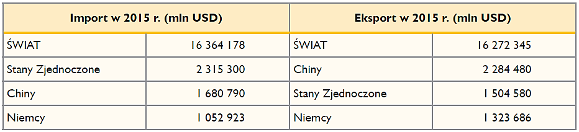
a) Oblicz udział Stanów Zjednoczonych w światowym imporcie i eksporcie, a następnie uzupełnij zdania.
Obliczenia:

Udział Stanów Zjednoczonych w światowym imporcie w 2015 roku wyniósł ___________________ %.
Udział Stanów Zjednoczonych w światowym eksporcie w 2015 roku wyniósł ____________________%.
b) Oblicz saldo bilansu handlu zagranicznego(Przypominam, że jest to różnica między eksportem a importem) Stanów Zjednoczonych w 2015 roku.
Obliczenia:

Odpowiedź: _______________________________________________
c) Wyjaśnij, czy saldo bilansu handlu zagranicznego Stanów Zjednoczonych jest korzystne.
_________________________________________________________________________________________________________
_________________________________________________________________________________________________________
4. Na podstawie dostępnych źródeł uzupełnij tabelę dotyczącą amerykańskich firm według wzoru.
Lp. | Firma | Branża | Przykładowe produkty
1. | Coca-Cola Company Company |  | napoje gazowane, soki
2. | Google LLC
3. | Ford Motor
4. | The Walt Disney Company
5. | Microsoft
6. | Pfizer Inc | farmaceutyczna
7. | Levi Strauss & Co.
8. | Calvin Klein Inc.
9. | McDonald’s Corporation
10. | Apple Inc.

